电源对于电子设备的重要性不言而喻，合理的电源设计是保持系统稳定的基础，考虑到用户多在睡眠时间段使用本产品，故保证电源的稳定性，保证用户的安全也是本电源设计优先考虑的内容。其次，本产品拥有较多功能，如气泵，半导体制冷片等，该电源需要输出足够大的功率来使得功能正常运行。

## 交流转直流电路

## 全桥整流电路

下图是全桥整流电路，主要由整流桥，滤波电容和变压器三部分组成，预设指标为15V/8A的输出。为将上述指标代入下方公式，可知此时需要约16000uF的电容，此处选择8个35V耐压2200uF的铝制电解电容并联。



//这个公式的格式应该怎么写

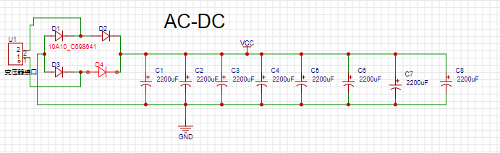

## 降压电路

考虑到成本以及功耗需求的问题，本团队使用PWM控制器EG1163S搭配外置MOS管IRF540来搭建一个BUCK降压电路。电路如下图所示。

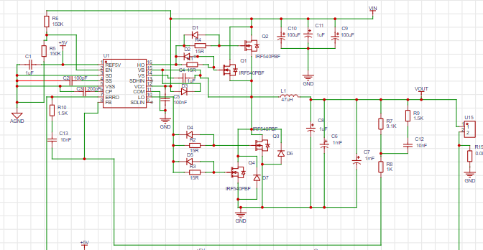

图 1 BUCK降压电路

EG1163 是一款高压大电流降压型 DC-DC 电源管理芯片，其内部集成误差放大器、限流保护、短路保护、半桥驱动等功能，具有较高的性价比。同时，该芯片内部集成有半桥驱动，故不需要像传统PWM控制型芯片需要外接半桥芯片，降低成本的同时也有效缩减了此电源模块所占的面积。

由于内部集成多种保护措施，电路出现过热，短路的现象的时候，可以及时关断输出，满足了本团队对于产品安全性的要求。

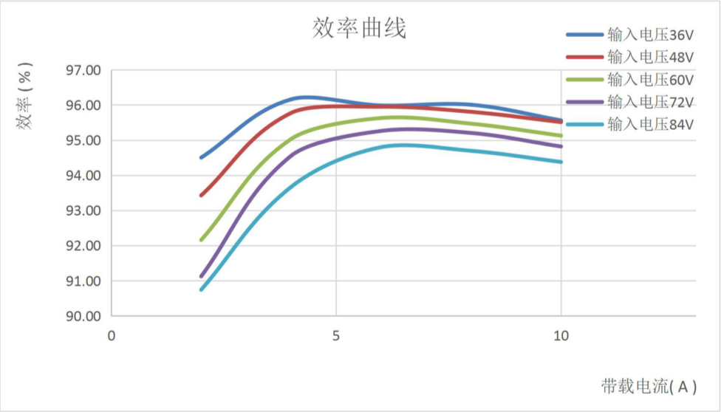

图 2 电压转换效率曲线

为了提高电压转换效率，此处采用了同步整流MOS管代替快恢复MOS管，经测试，此电路在5A~10A的输出环境下可以达到96%的效率。在控制合适成本的前提下最大限度提高了能源利用率。

## 过流过温保护电路

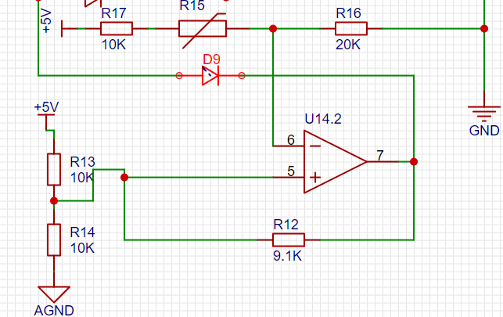

图 1 过温保护电路

此电路利用NTC热敏电阻来检测温度以防止电路过热烧毁，通过将NTC热敏电阻放置于功率MOS管附近，当MOS管过热的时候，此时运放6号引脚电压上升，使6号引脚电压大于5号引脚电压，此时运放输出为0，然后反馈回电源管理芯片EG1163S的误差输出端口，将芯片暂时关断，知道温度降低到合适范围，才重新启动芯片，由此来达到一个过温保护的效果。

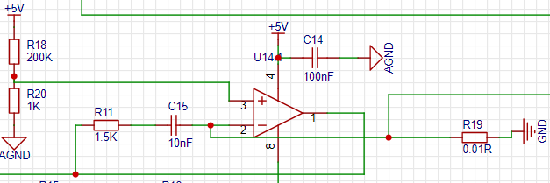

图 3 过流保护电路

R19高精度电阻串联在输出回路上，电流增大，使得3号引脚电压被抬高，当电流达到设定的最大值时，3号引脚的电压大于2号引脚，此时运放输出为零，输出反馈回PWM控制器，停止输出。由此来形成一个过流保护的效果。